ПРОТОКОЛ
собрания жителей об участии в проекте
«Народный бюджет» в Тульской области

«____» ___________ 2026 год
____ч.____ мин.

Муниципальный район/муниципальный округ/городской округ
Муниципальное образование
Адрес места проведения собрания
Зарегистрировано |  | чел. | Присутствовало |  | чел.
(на собрании) (на собрании)

Собрание населения созвано по инициативе
(ФИО)
Открывает и ведет собрание
(ФИО)
Секретарь собрания
(ФИО)
Координатор проекта
(ФИО)

Повестка дня

1. Избрание органов собрания жителей: председателя собрания и секретаря собрания.
2. Подача заявки для участия инициативного проекта:
(название инициативного проекта)

в конкурсном отборе в рамках проекта «Народный бюджет» в Тульской области.

3. Утверждение перечня и объемов работ в рамках инициативного проекта

4. Утверждение состава инициативной группы и координатора инициативного проекта.

5. Утверждение прав и обязанностей инициативной группы инициативного проекта.

6. Принятие решения о размере доли софинансирования населения, юридических и физических лиц, индивидуальных предпринимателей (благотворителей).

7. Принятие решения о порядке и сроках сбора средств софинансирования инициативного проекта.

8. Выборы казначея для сбора денежных средств.

Решения по повестке дня:

1. По первому вопросу слушали
,
(ФИО)
который(ая) предложил(ла) избрать председателем собрания
(ФИО)
и секретарем собрания
(ФИО)

Голосовали:
ЗА |  | чел.
ПРОТИВ |  | чел.
ВОЗДЕРЖАЛСЯ |  | чел.

Решение:
- принято
- не принято

2. По второму вопросу слушали
,
(ФИО)
который(ая) предложил(ла) подать заявку для участия инициативного проекта
(название инициативного проекта)
в конкурсном отборе проекта «Народный бюджет» в Тульской области.

Голосовали:
ЗА |  | чел.
ПРОТИВ |  | чел.
ВОЗДЕРЖАЛСЯ |  | чел.

Решение:
- принято
- не принято

3. По третьему вопросу слушали
,
(ФИО)
который(ая) доложил(ла) о видах и объемах работ в рамках инициативного проекта:

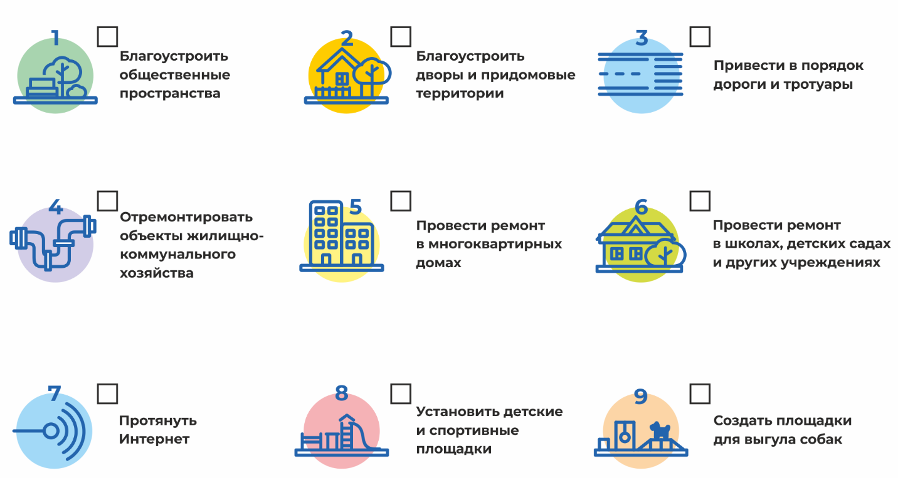

Перечень работ, входящих в состав мероприятия, их возможные объемы и примерная стоимость:

Голосовали:
ЗА |  | чел.
ПРОТИВ |  | чел.
ВОЗДЕРЖАЛСЯ |  | чел.

Решение:
- принято
- не принято

4. По четвертому вопросу слушали
,
(ФИО)
который(ая) предложил(ла) утвердить состав инициативной группы и координатора инициативного проекта:
Руководитель инициативной группы
 |  | (ФИО, адрес электронной почты, телефон)
Члены инициативной группы:

№ п/п | Фамилия |  | Имя | Отчество | Адрес электронной почты | Телефон
Координатор проекта
(ФИО, адрес электронной почты, телефон)

Голосовали:
ЗА |  | чел.
ПРОТИВ |  | чел.
ВОЗДЕРЖАЛСЯ |  | чел.

Решение:
- принято
- не принято

5. По пятому вопросу слушали
,
(ФИО)

который(ая) предложил(ла) утвердить права и обязанности членов инициативной группы инициативного проекта:

Члены инициативной группы и координатор вправе:
- участвовать в формировании одной заявки;
- взаимодействовать с органами местного самоуправления по вопросам реализации инициативного проекта;
- запрашивать у органов местного самоуправления муниципального образования
и органов исполнительной власти Тульской области информацию и документы, необходимые для подписания акта приемки выполненных работ.
Члены инициативной группы обязаны:
- осуществлять осмотр выполнения работ;
- осуществлять приемку выполненных работ;
- подписывать акт приемки выполненных работ (при отсутствии замечаний
к выполненным работам);
- в случае отказа от подписания акта приемки выполненных работ, в течение 5 дней
со дня проведения приемки выполненных работ комиссией предоставить
в администрацию муниципального образования информацию (обоснование) об отказе от подписания акта приемки выполненных работ.

Голосовали:
ЗА |  | чел.

ПРОТИВ |  | чел.
ВОЗДЕРЖАЛСЯ |  | чел.

Решение:
- принято
- не принято

6. По шестому вопросу слушали
,
(ФИО)
который(ая) предложил(ла) размер доли софинансирования населения, юридических
и физических лиц, индивидуальных предпринимателей (благотворителей):
в денежной форме
в процентном (%) соотношении к общей стоимости проекта

Голосовали:
ЗА |  | чел.
ПРОТИВ |  | чел.
ВОЗДЕРЖАЛСЯ |  | чел.

Решение:
- принято
- не принято

7. По седьмому вопросу слушали
,
(ФИО)
который(ая) доложил(ла) о порядке и сроках сбора средств софинансирования инициативного проекта:

Голосовали:
ЗА |  | чел.
ПРОТИВ |  | чел.
ВОЗДЕРЖАЛСЯ |  | чел.

Решение:
- принято
- не принято

8. По восьмому вопросу слушали
,
(ФИО)
который(ая) предложил(ла) избрать казначея для сбора денежных средств в целях участия инициативного проекта в конкурсном отборе проекта «Народный бюджет» в Тульской области:
(ФИО)

Голосовали:

ЗА |  | чел.
ПРОТИВ |  | чел.
ВОЗДЕРЖАЛСЯ |  | чел.

Решение:
- принято
- не принято

Протокол собрания жителей изготовлен на бумажном носителе в ________ экземплярах
на ________ листах.

Приложение: Реестр подписей участников собрания жителей в ________ экземплярах
на ________ листах.

Подписи: Председатель собрания _________________________/__________
(ФИО) (подпись)

Секретарь собрания _________________________/__________

Название инициативного проекта в протоколе собрания жителей об участии в проекте «Народный бюджет» в Тульской области должно соответствовать названию инициативного проекта в бланке инициативного проекта для участия в конкурсном отборе проекта «Народный бюджет» в Тульской области, а также в предварительном расчете стоимости работ и в гарантийном письме от администрации муниципального образования.

